Муниципальное автономное учреждение дополнительного образования города Перми детская хоровая школа «Хоровая капелла мальчиков»

614000, г. Пермь, ул. Газеты «Звезда», 17, тел. (342) 212-14-03, 212-54-30, факс 212-35-77 Е-mail: capella-perm@yandex.ru
20 февраля 2017 года
Пресс-релиз.
Пермская хоровая капелла мальчиков
представляет в марте новую концертную программу
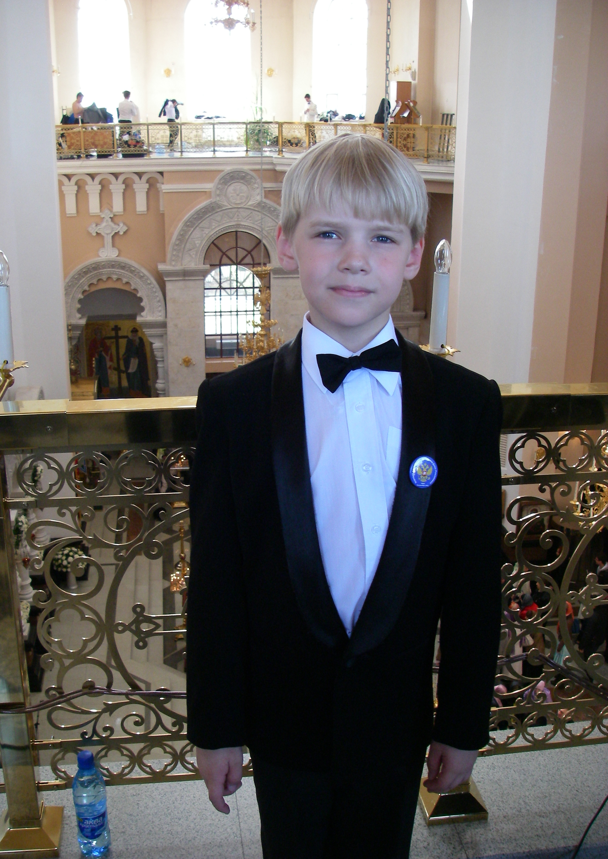
4 марта 2017г. в 17.30 в Концерном зале Хоровой капеллы мальчиков состоится афишный концерт учащегося 7 класса капеллы по классу скрипки Ладанова Юрия. Это уже третий сольный концерт учащихся и выпускников капеллы в 2017г. В программе концерта произведения русских и зарубежных классиков. Концертную программу с учащимся готовит преподаватель Ибрагимова Ольга Витальевна, концертмейстер Макушина Александра Павловна. Юрий лауреат всероссийских и международных конкурсов, участник городских концертов и концерта с симфоническим оркестром, в 2016г. прошел школу-стажировку в образовательном центре «Сириус» (г.Сочи) в классе Народного артиста России,профессора Московской консерватории Федотова М.В. Сейчас Юрий готовит конкурсную программу для участие в конкурсе Благотворительного фонда «Новые имена» и Краевом конкурсе концертов.
Ждём Вас на наших концертах.
Вход свободный

